בכדי לראות את הקידוד של תוכנית אסמבלי:
D:\eronn\asmprogs>path c:\tasm;%path%

D:\eronn\asmprogs>notepad hello1a.asm

D:\eronn\asmprogs>tasm /la hello1a.asm
Turbo Assembler Version 4.1 Copyright (c) 1988, 1996 Borland International

Assembling file: hello1a.asm
Error messages: None
Warning messages: None
Passes: 1
Remaining memory: 444

D:\eronn\asmprogs>notepad HELLO1A.LST
טיפים בכל הקשור לתכנות אסמבלי
תכנות אסמבלי לא חייב להיות קשה, החוכמה היא לעשות אותו בשלבים:
- כתובו ודבגו את התוכנית קודם כל בשפת C (או בשפה עילית אחרת ) ורק אז תתרגמו לאסמבלי. מאד קשה למצוא שגיאות לוגיות בתוכנית אסמבלי, תנסו לחסוך מעצמכם את זה.
- בתרגום לאסמבלי, לפחות בשלב ראשון, תשמשו באותם משתנים כמו בתוכנית בשפה העילית. אל תנסו להשתמש באוגרים בתור משתנים, זה מתקון בטוח לטעויות. אחרי שיש לכם תכנית שעובדת, אפשר לנסות לייעל.
- במידה ולא ברור לכם איך עושים משהו באסמבלי, בדרך כלל תוכלו לגלות זאת ע"י הטכניקה של tcc –S של תוכנית C.

אוגרי המעבד CPU Registers
במעבד, מתכנתים יכולים להשפיע רק על ערכי האוגרים.
החל מעמוד 28:
מספר האוגרים בכל מעבד בדרך כלל לא עולה על כמה עשרות.

אוגרים מתחלקים לכמה סוגים:
האבחנה הבסיסית:
- אוגרים כלליים
- אוגרים מיוחדים.

אוגרים כלליים מתפקדים בעצם כמו משתנים בשפות תכנות עיליות, רק שהם במעבד.

אוגרים כלליים מתפקדים כ-
- צוברים int x;
- מצביעים int *ptr;
- אינדקסים arr[i]

אוגרים מיוחדים
קשורים להתנהלות הפנימית של המעבד.
בין השאר:
- מצבעים לפקודה הבאה לביצוע
- מצבעים על שטחי זיכרון
- משקפים סטטוס המעבד

במעבדים מתקדמים גם מנהלים מנגנוני הגנה ומנגנונים נוספים.

קבוצת האוגרים ב-8086/8
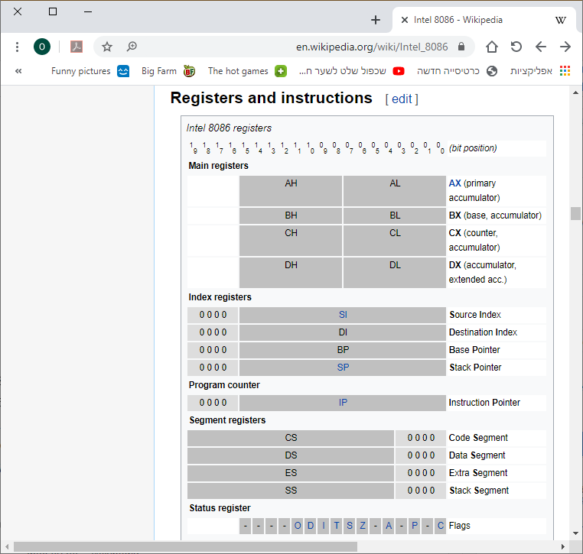

8 אוגרים הכלליים:
AX, BX, CX, DX, SI, DI, BP, SP
6 אוגרים מיוחדים:
IP, CS, DS, SS, ES, FLAGS
כל האוגרים הללו היו 16 ביט.
לכל אוגר יש איזה שהיא תכונה מיוחדת רק לו.

האוגרים הכלליים:
4 מתוך ה-8 נקראים Data registers:
AX - ה-Accumulator
BX - Base Register
CX – Count Register
DX- Data Register
ניתן להתייחס בפקודת מכונה לחצאים העליונים והתחתונים של האוגרים הללו.
המילה אקומולטור פירושו "אוגר ראשי לחישובים אריתמטיים".
מן הסתם AX (וגם DX) (כמעט) תמיד משמשים כצוברים.
למשל כפל וחילוק של שלמים מערבים תמיד את האוגרים AX ו-DX.
ה-DX הוא שותף ל-AX בסדרה של פקודות בעלות מעמד מיוחד (בין השאר כפל וחילוק).
אוגר ה-BX הוא היחיד מתוך ה-DATA Registers שיכול לשמש כמצביע ([ ]). אחרת הוא משמש כצובר.
אוגר ה-CX משמש במספר פקודות מכונה כמונה של פקודת מכונה. אחרת הוא משמש כצובר.

SI - Source Index
DI – Destination Index
BP – Base Pointer
SP – Stack Pointer
ה-SI,DI הם אוגרים שמסוגלים להצביע, וזה אולי השימוש העיקרי שלהם. יש פקודות מכונה מסוימות שהן משמשות כאינדקסים (מצביעים יחסית לנקודת התחלה). יתר הזמן הם משמשים כצוברים.
אוגרי ה-BP וה-SP משרתים מבנה נתונים מיוחד שנקרא מחסנית המערכת.

האוגר BP יכול להצביע.
סה"כ האוגרים שמסוגלים להצביע ([ ]) הם:
BX
SI
DI
BP

האוגרים המיוחדים
אוגרים שמשמשים לניהול (משאבי) המחשב.
בשפות עיליות הקומפיילר הוא שדואג לקוד המתחזק אותם.
ב-8086:
אוגר IP - Instruction Pointer
מצביע (לא לבד) לפקודה הבאה לביצוע

ארבעה אוגרי סגמנטים:
CS – Code – החלק הביצועי
DS – Data- חלק המידע
SS – Stack- מחסנית
ES – (Extra)
אוגרי הסגמנטים מצביעים לשטחי זיכרון (אבל אינם פיונטרים שמצביעים לנקודות זיכרון)

CS – מצביע לחלק הביצועי של התוכנית
DS – למשתנים הגלובליים והסטטיים
SS – לשטח המחסנית
ES - לא מצביע לשטח מוגדר, הוא מעין "מצביע לשטחים כלשהם".
ברמת התוכנית, כל גישה לזיכרון היא גישה יחסית.
שיטת העבודה הזו נקראת סגמנטציה.

ש: למה במחשב הזה (ובכל המחשבים המודרניים) גישה לזיכרון היא יחסית?
הפוינטרים לא מוגדרים במושגים של כתובות מוחלטות.
ת: אנחנו עובדים היום תחת מערכת הפעלה, ובנסיבות הללו אי אפשר לדעת היכן התוכנית שלנו תטען לזיכרון.
התוכנית שלנו תטען לשטח הזיכרון הפנוי באותו רגע שהתוכנית מופעלת.
תחת מערכת הפעלה, איזה שטח פנוי הוא דבר נזיל.
השטח אינו קבוע ואינו יכול להיות ידוע בזמן התכנות והתרגום שלו.
איך נממש משתנה (שהגישה
אליו צריכה להיות עקבית בריצה של תוכנית) אם איננו יכולים לדעת איזה כתובות יעמדו לרשותינו?

פתרון: כל גישה לזיכרון מורכבת משני גורמים:
- נקודת ההתחלה של שטח זיכרון שנקבע ע"י מערכת ההפעלה ברגע טעינת התוכנית.
- היסט לתוך השטח שנקבע בזמן התכנות / הקומפילציה.

גישה למשתנה היא עקבית בתוך ריצה מסוימת של תוכנית.
היא איננה עקבית על פני שני ריצות שונות של התוכנית, אבל אין צורך בכך.
בעצם, תוכן אוגרי הסגמנטים מנטרלים את ההשפעה של אי ידיעת מיקום שטחי הזיכרון שלנו בזמן התכנות.

אוגר הדגלים FLAGS
מכיל את הסטטוס המעבד.
אוגר הדגלים הוא מערך של ביטים (דגלים) ששינוי כל ביט משנה את התנהגות המעבד במידה כזו או אחרת.

המעבר ל-386.
האוגרים הכלליים (AX, BX, …) הורחבו ל-32 ביט
( (EAX, EBX …
כנ"ל אוגר הדגלים EFLAGS ו-EIP
אוגרי הסגמנטים נשארו 16 ביט אבל צורפו להם עוד 2: FS ו-GS (דומים ל-ES)
ובנוסף נוספו סידרה גדולה של אוגרים מיוחדים (מחוץ לחומר של הקורס הזה)

שימוש בטורבו דבאגר:

D:\eronn\asm>tasm /zi hello1a.asm
Turbo Assembler Version 2.0 Copyright (c) 1988, 1990 Borland International

Assembling file: hello1a.asm
Error messages: None
Warning messages: None
Passes: 1
Remaining memory: 438k

D:\eronn\asm>tlink /v HELLO1A.OBJ > errs
D:\eronn\asm>type ERRS
Turbo Link Version 3.0 Copyright (c) 1987, 1990 Borland International

D:\eronn\asm>td HELLO1A.EXE

